 | 邮件系统手机客户端用户  用户使用手册 |  | 
 | 文档版本 | 01
 | 发布日期 | 2012-11-22
 | 北京亿中邮信息技术有限公司

版权所有 © 北京亿中邮信息技术有限公司 2012。 保留一切权利。
非经本公司书面许可，任何单位和个人不得擅自摘抄、复制本文档内容的部分或全部，并不得以任何形式传播。

注意
您购买的产品、服务或特性等应受北京亿中邮信息技术有限公司商业合同和条款的约束，本文档中描述的全部或部分产品、服务或特性可能不在您的购买或使用范围之内。除非合同另有约定，本公司对本文档内容不做任何明示或默示的声明或保证。
由于产品版本升级或其他原因，本文档内容会不定期进行更新。除非另有约定，本文档仅作为使用指导，本文档中的所有陈述、信息和建议不构成任何明示或暗示的担保。

北京亿中邮信息技术有限公司
地址： | 北京市朝阳区建国路93号万达广场8号楼9层 邮编：100022
网址： | http://www.eyou.net
客户服务邮箱： | support@eyou.net
客户服务电话： | 86-10-58205999 400-069-6636
客户服务传真： | 86-10-58207500

前 言
概述
本文档针对ePush信息推送系统，介绍了该系统的用户操作的具体使用方法。
读者对象
本文档（本指南）主要适用于以下工程师：
- 技术支持工程师
- 维护工程师
- 最终客户
符号约定
在本文中可能出现下列标志，它们所代表的含义如下。
符号 | 说明
 | 表示有高度潜在危险，如果不能避免，会导致人员死亡或严重伤害。
 | 表示有中度或低度潜在危险，如果不能避免，可能导致人员轻微或中等伤害。
 | 表示有潜在风险，如果忽视这些文本，可能导致设备损坏、数据丢失、设备性能降低或不可预知的结果。
 | 表示能帮助您解决某个问题或节省您的时间。
 | 表示是正文的附加信息，是对正文的强调和补充。
修改记录
修改记录累积了每次文档更新的说明。最新版本的文档包含以前所有文档版本的更新内容。
文档版本 01 (2012-11-22)
第一次正式发布版本。
目 录
前 言 ii
1 概述 1
1.1 产品概述 1
1.2 功能结构 1
1.3 产品特点 2
2 功能介绍 3
2.1 登录 3
2.2 收件箱 4
2.3 查看邮件 7
2.4 撰写邮件 9
2.5 邮件夹列表 12
2.5.1 收藏邮件 13
2.5.2 发件箱 14
2.5.3 已发送 15
2.5.4 草稿箱 15
2.5.5 已删除 16
2.6 搜索邮件 17
2.7 账号设置 18
2.7.1 常规设置 19
2.7.2 通知设置 23
2.7.3 安静时段设置 26
2.7.4 安全设置 27
2.7.5 其他设置 28
2.7.6 删除账号 29
2.7.7 关于ePush 29

概述

产品概述
ePush信息推送系统（简称ePush）是亿邮公司结合多年从事邮件开发、服务的经验，根据当前移动办公的需求，开发出的一款便于用户安装在移动终端的邮件系统客户端。

功能结构
ePush功能结构如图1-1所示。
              - ePush功能结构
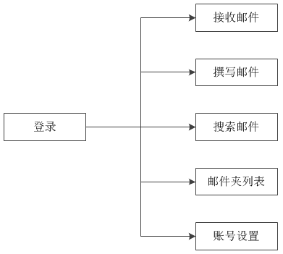

产品特点
ePush具有如下特点：
- 操作界面清新
- 沟通高效便捷
- 邮件即时通知

功能介绍

登录
用户成功安装ePush软件后，打开进入如图2-1所示界面。
              - 登录
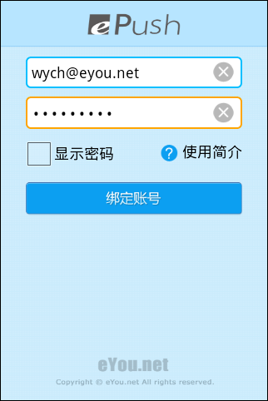

- 邮件地址：输入需要绑定的邮件地址。
- 密码：输入绑定邮箱的密码。
- 显示密码：勾选“显示密码”，可以将邮箱登录密码显示为明文。
用户输入正确的邮件账号和密码后，点击【绑定账号】按钮，即可进入ePush操作界面，如图2-2所示。
              - ePush操作
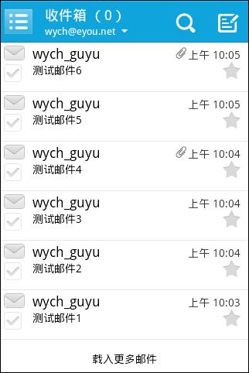

首次登录绑定邮箱后，再次打开ePush时可直接登录，无需再次输入用户邮件账号和密码。

收件箱
用户成功登录后即可进入收件箱界面，如图2-1所示，在该界面中，用户可以进行如下操作。
              - 收件箱

刷新界面
在邮件列表中，向下滑动界面，可以刷新界面收取新的信件。

载入更多邮件
在邮件列表下方，点击载入更多邮件链接，可以载入邮箱中更多的邮件。
载入邮件的数量可以在“账号设置”功能中进行修改。

菜单键操作
点击移动终端的“菜单”键，弹出如图2-1所示工具条。
              - 菜单键工具条
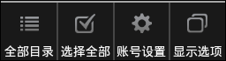

- 全部目录：通过该链接，用户可以进入“邮件夹列表”界面，具体操作请参阅邮件夹列表说明。
- 选择全部：通过该链接，用户可以选择收件箱中的所有邮件，ePush弹出如图2-2所示工具条。
              - 工具条
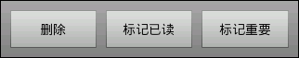

- 删除：删除：可以将邮件移动至“已删除”邮件夹。
- 标记已未读/未读：可以将邮件标记为已读/未读状态。
- 标记重要/普通：可以将邮件标记为“重要”或“普通”，被标记为“重要”的邮件将会备份至“收藏邮件”邮件夹。
- 账号设置：通过该链接，用户可以进入“账号设置”界面，具体操作请参阅账号设置说明。
- 显示选项：点击“显示选项”链接，弹出如图2-3所示界面。
              - 显示选项
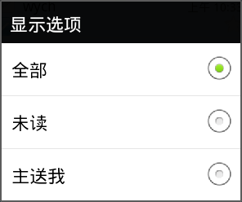

- 全部：通过该选项，用户可以在邮件列表中查看全部邮件。
- 未读：通过该选项，用户可以在邮件列表中查看所有未读邮件。
- 主送我：通过该选项，用户可以在邮件列表总查看所有“收件人”为用户邮件地址的邮件。

查看邮件
在邮件列表中，点击邮件可以进入阅读邮件界面，如图2-1所示，在该界面中，用户可以进行如下操作。
              - 查看邮件
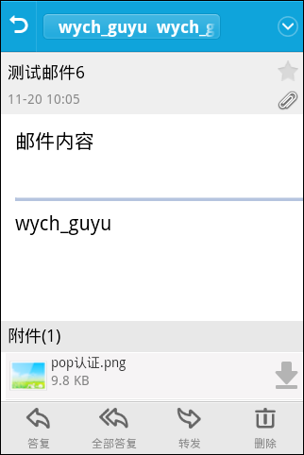

返回邮件列表
在界面上方，点击“返回”图标，可以回到邮件列表界面。

发件人操作
在界面上方，点击“发件人”链接，进入发件人操作界面，如图2-1所示，在该界面中，用户可以进行如下操作。
              - 发件人操作
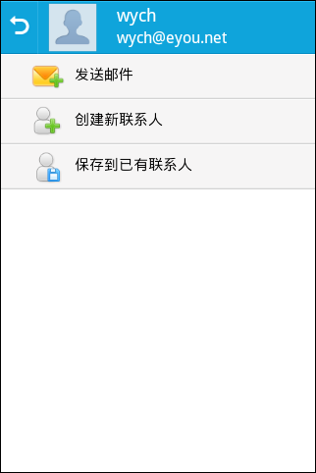

- 发送邮件：通过该链接，用户可以直接进入撰写邮件界面，收件人会自动填写为发件人地址。
- 创建新联系人：通过该链接，用户可以将发件人添加至联系人中。
- 保存到已有联系人：通过该链接，用户可以将发件人添加至已存在的联系人中。

收藏邮件
点击邮件主题后的收藏图标，可以将邮件收藏至“收藏邮件”邮件夹中。
已经收藏的邮件可以通过该图标移出“收藏邮件”邮件夹。

附件
存在附件的邮件会显示“附件”标志，用户在邮件内容下方点击下载图标后，可以打开、保存附件，如图2-1所示。
              - 邮件附件
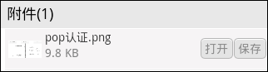

工具条
页面下方为工具条，如图2-1所示，用户可以进行如下操作。
              - 工具条
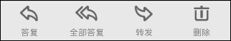

- 答复：通过该功能，用户可以只给邮件的发件人发送回复信件。
- 全部答复：通过该功能，用户可以给邮件的发件人、其他收件人和抄送人发送回复信件。
- 转发：通过该功能，用户可以查看的邮件转发给其他邮件地址。
- 删除：通过该功能，用户可以将查看的邮件删除。

撰写邮件
在“收件箱”界面中，点击撰写邮件图标，进入如图2-1所示界面，用户填写内容后即可发送邮件。在该界面中，用户可以进行如下操作。
              - 撰写邮件
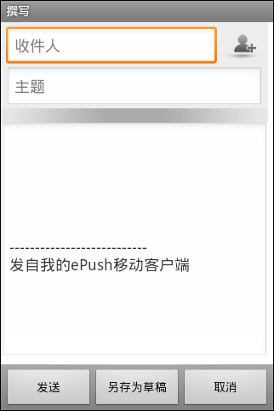

收件人
输入收件人地址。
用户也可以通过添加收件人图标选择联系人，点击进入如图2-1所示界面。
              - 选择联系人
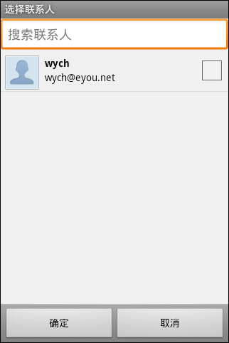

- 搜索联系人：用户可以在界面上方搜索联系人，在输入框中输入关键字后，点击搜索图标，满足关键字的联系人会显示在列表中。
- 选择联系人：用户勾选联系人后的复选框，点击【确定】按钮即可将联系人添加至收件人处。

主题
输入要发送邮件的主题。

内容
输入要发送邮件的内容。

菜单键操作
点击移动终端的“菜单”键，弹出如图2-1所示工具条。
              - 菜单键工具条
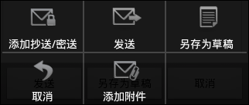

- 添加抄送/密送：通过该链接，用户可以添加抄送或密送邮件地址。
- 发送：通过该链接，用户可以将邮件发送给对方。
- 另存为草稿：通过该链接，用户可以将邮件保存至“草稿箱”邮件夹。
- 取消：通过该链接，用户可以取消发送正在编辑的邮件。
- 添加附件：通过该链接，用户可以添加附件内容。

邮件夹列表
点击收件箱界面上方的“邮件夹列表”图标，进入邮件夹列表界面，如图2-1所示。
              - 邮件夹列表
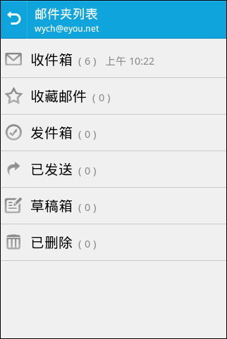

在“邮件夹列表”界面中，用户可以查看各个邮件夹中的邮件情况。
邮件夹后括号中的数字为该邮件夹中未读邮件的数量。

收藏邮件
“收藏邮件”邮件夹中存放用户标记为“收藏”的邮件，如图2-2所示。
              - 收藏邮件
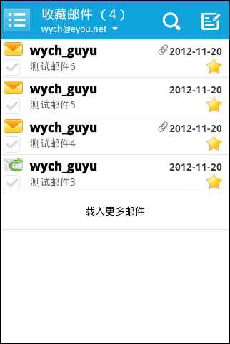

标记邮件后，界面下方出现操作工具条，用户可以进行如下操作。
- 删除：可以将邮件移动至“已删除”邮件夹。
- 标记已未读：可以将邮件标记为已读/未读状态。
- 标记普通：可以将邮件标记为“普通”，被标记为“普通”的邮件将会移出“收藏邮件”邮件夹。
该邮件夹中其他功能具体操作请参阅收件箱说明。

发件箱
“发件箱”邮件夹中存放正在发送或发送失败的邮件，如图2-1所示，用户可以进行如下操作。
              - 发件箱
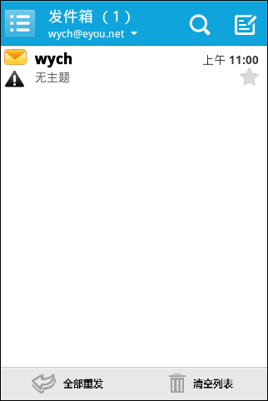

- 全部重发：用户通过该链接，可以重新发送发送失败的邮件。
- 清空列表：用户通过该链接，可以清空“发件箱”邮件夹。
该邮件夹中其他功能具体操作请参阅收件箱说明。

已发送
“已发送”邮件夹中存放已经发送成功的邮件。
该功能具体操作请参阅收件箱说明。

草稿箱
“草稿箱”邮件夹中存放用户记录为草稿的邮件。
用户查看邮件时直接进入“撰写邮件”界面。
该功能具体操作请参阅收件箱说明。

已删除
“已删除”邮件夹中存放用户已经删除的邮件，如图2-1所示。
              - 已删除
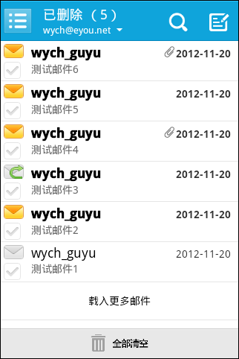

用户可以通过点击“全部清空”，将“已删除”邮件夹清空。
标记邮件后，界面下方出现操作工具条，用户可以进行如下操作。
- 删除：通过该功能，用户可以将邮件彻底删除。
- 还原：通过该功能，用户可以将邮件还原至邮件夹中。
- 标记已读/未读：通过该功能，用户可以将邮件标记为已读/未读。
该邮件夹中其他功能具体操作请参阅收件箱说明。
在该邮件夹中删除或清空的邮件将无法还原，请谨慎操作。

搜索邮件
在“收件箱”界面上方点击“搜索”图标，进入“搜索结果”界面，如图2-1所示，在该界面中，用户可以进行如下操作。
              - 搜索结果
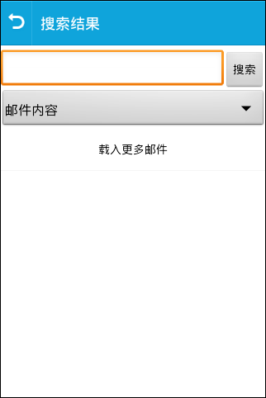

- 输入框：输入搜索邮件的关键字。
- 搜索范围：点击“邮件内容”后的下拉菜单，可以更改搜索范围，如图2-2所示。
              - 搜索范围
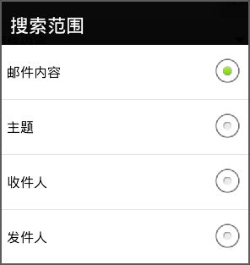

满足搜索条件的邮件会显示在邮件列表中。

账号设置
在邮件列表菜单键工具条中，点击账号设置链接，用户可以进入“账号设置”界面，如图2-1所示。
              - 账号设置
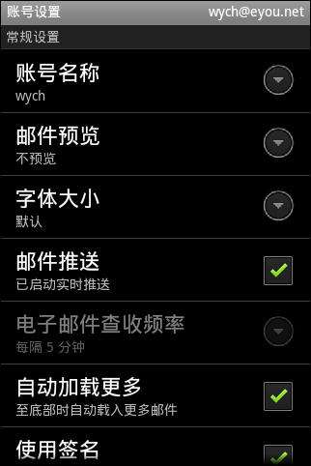

常规设置
在“常规设置”中，用户可以进行如下操作。

账号名称
点击“账号名称”后的下拉菜单按钮，弹出如图2-1所示对话框，用户可以设置账号名称。
该账号名称会显示在对方收到的信件中。

              - 账号名称
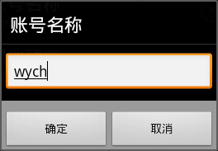

邮件预览
用户可以设置在邮件列表中是否可以预览邮件内容，并且可以设置预览的行数，如图2-1所示。
              - 邮件预览
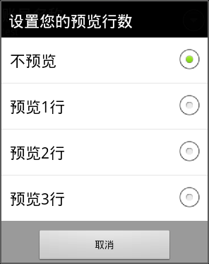

字体大小
用户可以设置字体显示的大小，如图2-1所示。
              - 字体大小
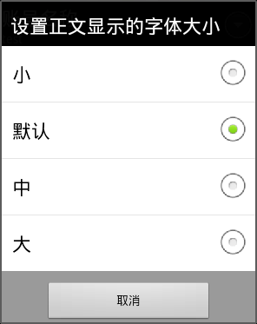

邮件推送
用户可以设置是否开启实时推送邮件功能。
勾选该选项后，“电子邮件查收频率”功能将不能进行设置。

电子邮件查收频率
用户设置不开启“实时邮件推送”功能，可以设置邮件查收频率，如图2-1所示。
              - 电子邮件查收频率
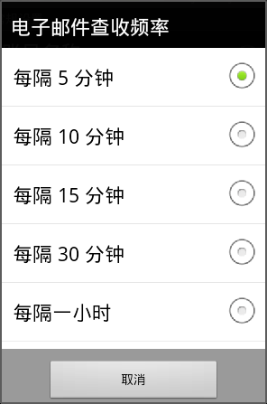

自动加载更多
用户可以设置在邮件列表界面中，至底部是否自动加载更多邮件。

使用签名
用户可以设置是否使用签名。

编辑签名
用户可以设置签名内容，如图2-1所示。
              - 编辑签名
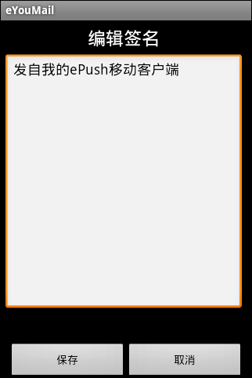

通知设置
如图2-1所示为“通知设置”，用户可以进行如下操作。
              - 通知设置
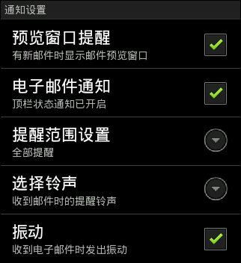

预览窗口提醒
用户可以设置在有新邮件时，是否显示邮件预览窗口。

电子邮件通知
用户可以设置在顶栏状态中是否开启邮件通知。
关闭该选项，用户将不能设置铃声和是否开启振动。

提醒范围设置
用户可以设置邮件提醒范围，如图2-1所示。
              - 提醒范围设置
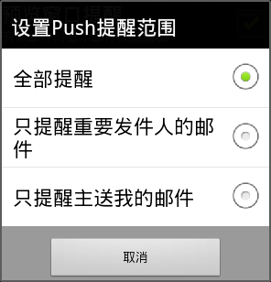

选择铃声
用户可以设置在收到新邮件时的提醒铃声，如图2-1所示。
              - 选择铃声
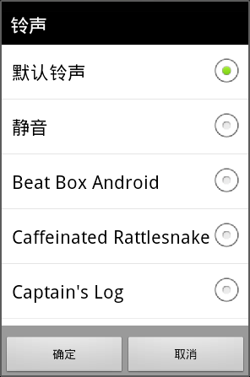

振动
用户可以设置在收到新邮件时是否发出振动。

安静时段设置
用户可以设置是否开启安静时段，在安静时段收到的邮件，将不会提醒用户，如图2-1所示。
              - 安静时段设置
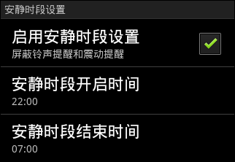

安全设置
如图2-1所示为“安全设置”，用户可以进行如下操作。
              - 安全设置
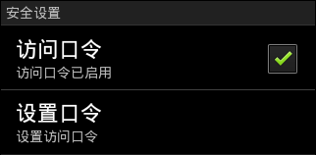

访问口令
用户可以设置是否开启访问口令，设置访问口令后，当用户进入ePush系统前需要输入设置的口令。
为了防止安全问题的发生，用户可以设置访问口令。

设置口令
用户可以通过该功能，设置访问口令和修改访问口令，如图2-1所示。
              - 设置口令
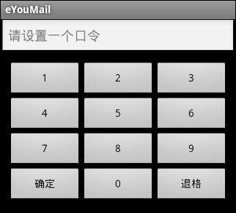

其他设置
如图2-1所示为“其他设置”界面，用户可以进行如下操作。
              - 其他设置
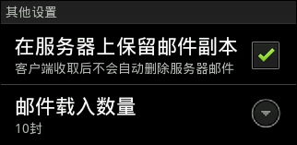

在服务器上保留邮件副本
用户可以设置是否在服务器上保留邮件副本，勾选该选项后，客户端收取邮件后不会自动删除服务器上的邮件。

邮件载入数量
通过该功能，用户可以设置每次ePush自动载入邮件的数量，如图2-1所示。
              - 邮件载入数量
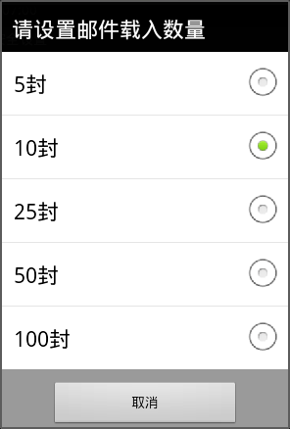

删除账号
用户可以在“删除账号”设置中将当前账号删除，如图2-1所示。
删除账号后，用户再次运行ePush时需要重新绑定邮箱。

              - 删除账号
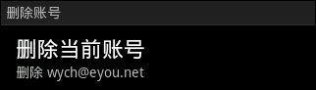

关于ePush
如图2-1所示为“关于ePush”设置，用户可以了解如下信息。
              - 关于ePush
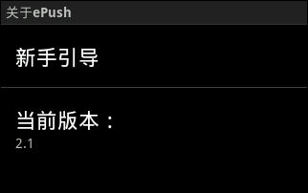

- 新手引导：进入ePush新手引导界面。
- 当前版本：显示当前ePush的版本号。

